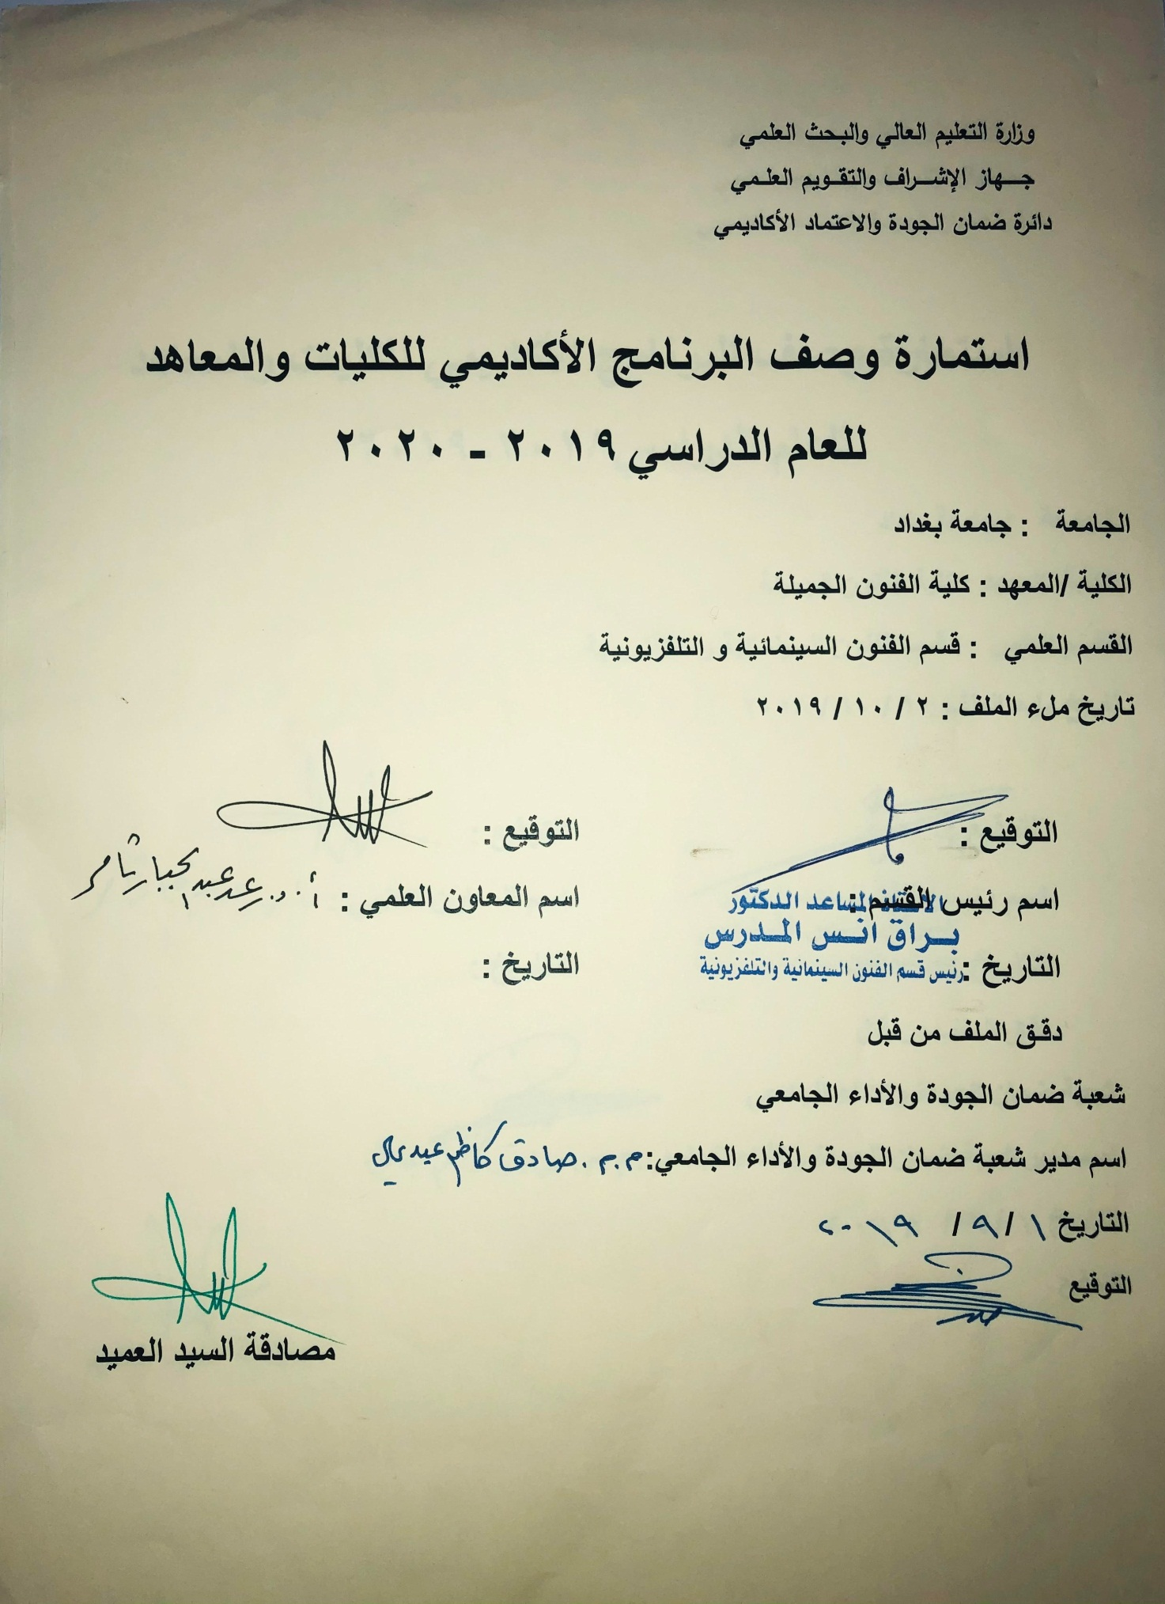

وصف تصميم المنطق الرقمي
مراجعة اداء مؤسسات التعليم العالي ((مراجعة البرنامج الاكاديمي))

وصف المقرر
يوفر وصف المقرر هذا الانجاز مقتضيا لاهم خصائص المقرر ومخرجات التعلم المتوقعة من الطالب تحقيقها مبرهنا عما اذا كان قد حقق الاستفادة من فرص التعلم المتاحة، ولابد من الربط بينها وبين الوصف البرنامج

- المؤسسة التعليمية | كلية الفنون الجميلة
- القسم الجامعي / المركز | قسم الفنون السينمائية والتلفزيونية
- اسم / رمز المقرر | نظريات دراما حديثة
- اشكال الحضور المتاحة | طلبة الدراسات الصباحية والمسائية/قسم الفنون السينمائية والتلفزيونية
- الفصل / السنة | فرع السيناريو :المرحلة الرابعة : صباحي ومسائي
- عدد الساعات الدراسية (الكلي) | 60 ساعة
- تاريخ اعداد هذا الوصف
- اهداف المقرر | اطلاع الطلبة على النظريات الحديثة والمتنوعة للدراما انطلاقا من المدرسة الكلاسيكية ومرورا بالرومانسية وكذلك النظريات الحديثة للبناء الدرامي والتعريف بالبناء الارسطوطاليسي للدراما واغناء المعرفة النظرية للطالب الاكاديمي بكيفيات البناء الدرامي المتنوع

9. مخرجات المقرر وطرائق التعليم والتعلم والتقييم
- الاهداف المعرفية : تعليم وتعريف الطلبة على الابنية الدرامية المتنوعة والمدارس الدرامية عبر السرد التاريخي لمراحل تطور الدراما

- الاهداف المهارتية الخاصة بالمقرر: شروحات نظرية لكل موضوع اسبوعي واعداد نماذج درامية لكل درس

طرائق التعليم والتعلم: شرح نظري وتنظيري لكل موضوع اسبوعي داخل القاعة الدراسية وخلق مشاركة فعلية من قبل الطلبة عبر تكليفهم بواجبات اسبوعية
طرائق التقييم امتحان نظري بواقع امتحانين للفصل الواحد
ج – الاهداف الوجدانية والقيمية
ج التعرف الموضوعي على الانواع الدرامية التي تتناسب والمدارس الفنية عبر المراحل التاريخية

طرائق التعليم والتعلم : الشروحات النظرية داخل القاعة الدراسية والمطالبة بالوجبات البيتية كتحضيرات اسبوعية

طرائق التقييم

د- المهارات العامة والتأهيلية المنقولة (المهارات الاخرى المتعلقة بقابلية التوظيف والتطور الشخصي)

10. بنية المقرر

الاسبوع | الساعات | مخرجات التعلم المطلوبة | اسم الوحدة / المساق او الموضوع | طريقة التعليم | طريقة التقييم
 | 2 |  | مدخل الى الدراما | محاضرة نظرية | المشاركة الصفية
 | 2 |  | مراجعات درامية في ارسطو | محاضرة نظرية | المشاركة الصفية
 | 2 |  | المحاكاة وانواع الشعر | محاضرة نظري | المشاركة الصفية
 | 2 |  | مصدر الدراما | محاضرة نظري | المشاركة الصفية
 | 2 |  | مراحل تطور الدراما | محاضرة نظري | المشاركة الصفية
 | 2 |  | الاجزاء الكيفية للتراجيديا | محاضرة نظري | المشاركة الصفية
 | 2 |  | الحقيقة التاريخية والحقيقة الشعرية في الدراما | محاضرة نظري | المشاركة الصفية
 | 2 |  | الافعال الدرامية | محاضرة نضري | المشاركة الصفية
 | 2 |  | ميزات الكلاسيكية اليونانية في الدراما | محاضرة نظري | المشاركة الصفية
 | 2 |  | الكلاسيكية الحديثة في الدراما | محاضرة نظري
 | 2 |  | سمات الدراما الكلاسيكية الحديثة | محاضرة نظري | المشاركة الصفية
 | 2 |  | النظرية الرومانسية في الدراما | محاضرة نظري | المشاركة الصفية
 | 2 |  | النظرية الواقعية في الدراما | محاضرة نظري | المشاركة الصفية
 | 2 |  | النظرية الرمزية في الدراما | محاضرة نظري | المشاركة الصفية
 | 2 |  | النظرية التعبيرية في الدراما | محاضرة نظري | المشاركة الصفية
 | 2 |  | النظرية السريالية في الدراما | محاضرة نظري | المشاركة الصفية
 | 2 |  | الدراما والفلسفة | محاضرة نظري | المشاركة الصفية
 | 2 |  | الدراما عند شوبنهاور | محاضرة نظري | المشاركة الصفية
 | 2 |  | الدراما عند نيتشة | محاضرة نظري | المشاركة الصفية
 | 2 |  | الدراما عند هيغل | محاضرة نظري | المشاركة الصفية
 | 2 |  | الدراما عند شيلنغ ) | محاضرة نظري | المشاركة الصفية
 | 2 |  | نظريات الموجة الجديدة في الدراما | محاضرة نظري | المشاركة الصفية
 | 2 |  | الواقعية الجديدة | محاضرة نظري | المشاركة الصفية
 | 2 |  | الدادائية | محاضرة نظري | المشاركة الصفية
11. البنية التحتية : قاعات دراسات نظرية

- الكتب المقررة المطلوبة
- المراجع الرئيسية (المصادر): | نظرية الدراما من ارسطو الى الان  الدراما بين النظرية والتطبيق  فن الشعر
أ. الكتب والمراجع التي يوصي بها : | مجلة الاكاديمي،كل المجلات السينمائية والتي تخص البناء الدرامي
ب. المراجع الالكترونية، مواقع الانترنيت: | موقع كلية الفنون الجميلة+ مواقع تخصصية عن الدراما
12- خطة تطوير المقرر الدراسي
12. خطة تطوير المقرر الدراسي:

12. خطة تطوير المقرر الدراسي:

12. خطة تطوير المقرر الدراسي:

